1

2

3

4

*5*

6

couleurs de + en + vives

taches de + en + vives

**Activité : Dérive génétique et sélection naturelle peuvent aboutir à une spéciation :**

Visionner la capsule suivante : https://youtu.be/_h0FhgVfWi4 et répondre aux questions ci-dessous :

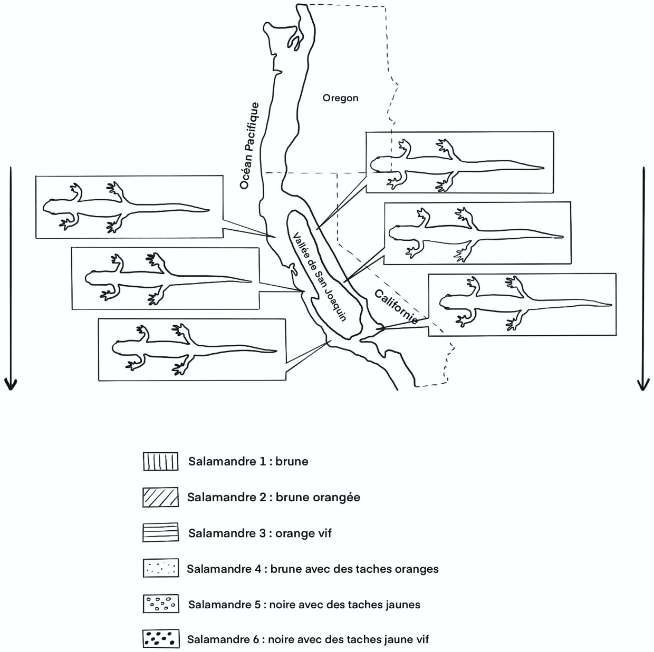

1. Suite à un réchauffement climatique, il y a 7 millions d’années, les Salamandres de l’Orégon migrent vers la Californie plus au Sud. Une partie de la population passe à l’ouest et l’autre partie passe à l’est de la vallée de San Joaquin qui est beaucoup très sèche pour les Salamandres. En utilisant la légende ci-dessus, indiquer les bons figurés dans les Salamandres du schéma.
2. Indiquer sur les flèches du schéma l’évolution de l’aspect des Salamandres de chaque côté de la vallée de San Joaquin.
3. L’évolution différente des 2 populations à l’est et à l’ouest s’explique par deux mécanismes. Lesquels ?

………………………………………………………………………………………………………………………………………………..

………………………………………………………………………………………………………………………………………………..

1. Les Salamandres 3 et 6 peuvent-elles se reproduire ? …………………………………………………………….
2. Les Salamandres 3 et 6 sont-elles de la même espèce ? ………………………………………………………….

**QCM : Dérive génétique et sélection naturelle :**

# Si tu as besoin d’aide :

# <https://www.reseau-canope.fr/corpus/video/la-selection-naturelle-86.html>

# <https://www.reseau-canope.fr/corpus/video/les-variations-genetiques-123.html>

# Des individus appartenant à la même espèce possèdent :

* + les mêmes gènes et systématiquement les mêmes allèles
  + les mêmes gènes et des allèles qui peuvent être différents
  + des gènes différents et systématiquement les mêmes allèles
  + des gènes différents et des allèles qui peuvent être différent

# Une espèce peut être crée quand :

* + Deux populations de deux espèces différentes se rejoignent et peuvent se reproduire
  + Deux populations issues de la même espèce se rejoignent et peuvent se reproduire
  + Deux populations de deux espèces différentes se rejoignent et ne peuvent plus se reproduire
  + Deux populations issues de la même espèce se rejoignent et ne peuvent plus se reproduire

# La sélection naturelle :

* + est le seul moteur de l’évolution, il sélectionne les individus les moins aptes à se reproduire
  + est le seul moteur de l’évolution, il sélectionne les individus les plus aptes à se reproduire
  + est un des moteurs de l’évolution, il sélectionne les individus les moins aptes à se reproduire
  + est un des moteurs de l’évolution, il sélectionne les individus les plus aptes à se reproduire

# La dérive génétique est un mécanisme :

* + aléatoire au cours duquel on voit la fréquence des gènes se modifier dans une population.
  + aléatoire au cours duquel on voit la fréquence des allèles se modifier dans une population.
  + non aléatoire au cours duquel on voit la fréquence des gènes se modifier dans une population.
  + non aléatoire au cours duquel on voit la fréquence des allèles se modifier dans une population.

# Une espèce est un ensemble d’individus qui :

* + se ressemblent et peuvent se reproduire entre eux et avoir une descendance fertile
  + se ressemblent mais ne peuvent se reproduire entre eux
  + ne se ressemblent pas mais peuvent se reproduire entre eux et avoir une descendance fertile
  + ne se ressemblent pas ne peuvent se reproduire entre eux

# Dire si cette affirmation est vrai ou fausse :

Si une espèce est séparée en 2 populations, chaque population accumulera forcément avec le temps des différences génétiques. □ Vrai □ Faux

# Associer chaque proposition à sélection naturelle et/ou dérive génétique :

1. Se met en place d’autant plus vite que la population est petite et isolée □ dérive □ sélection
2. Est une sélection de caractères de manière aléatoire □ dérive □ sélection
3. Permet la sélection de caractères favorables à la survie dans un environnement donné

□ dérive □ sélection

1. Peut mener à la spéciation après isolement géographique □ dérive □ sélection

# 8 -Corriger le schéma suivant en barrant le terme inexact dans les propositions indiquées en gras :

Schéma illustrant le phénomène de ***sélection naturelle/dérive génétique* :**

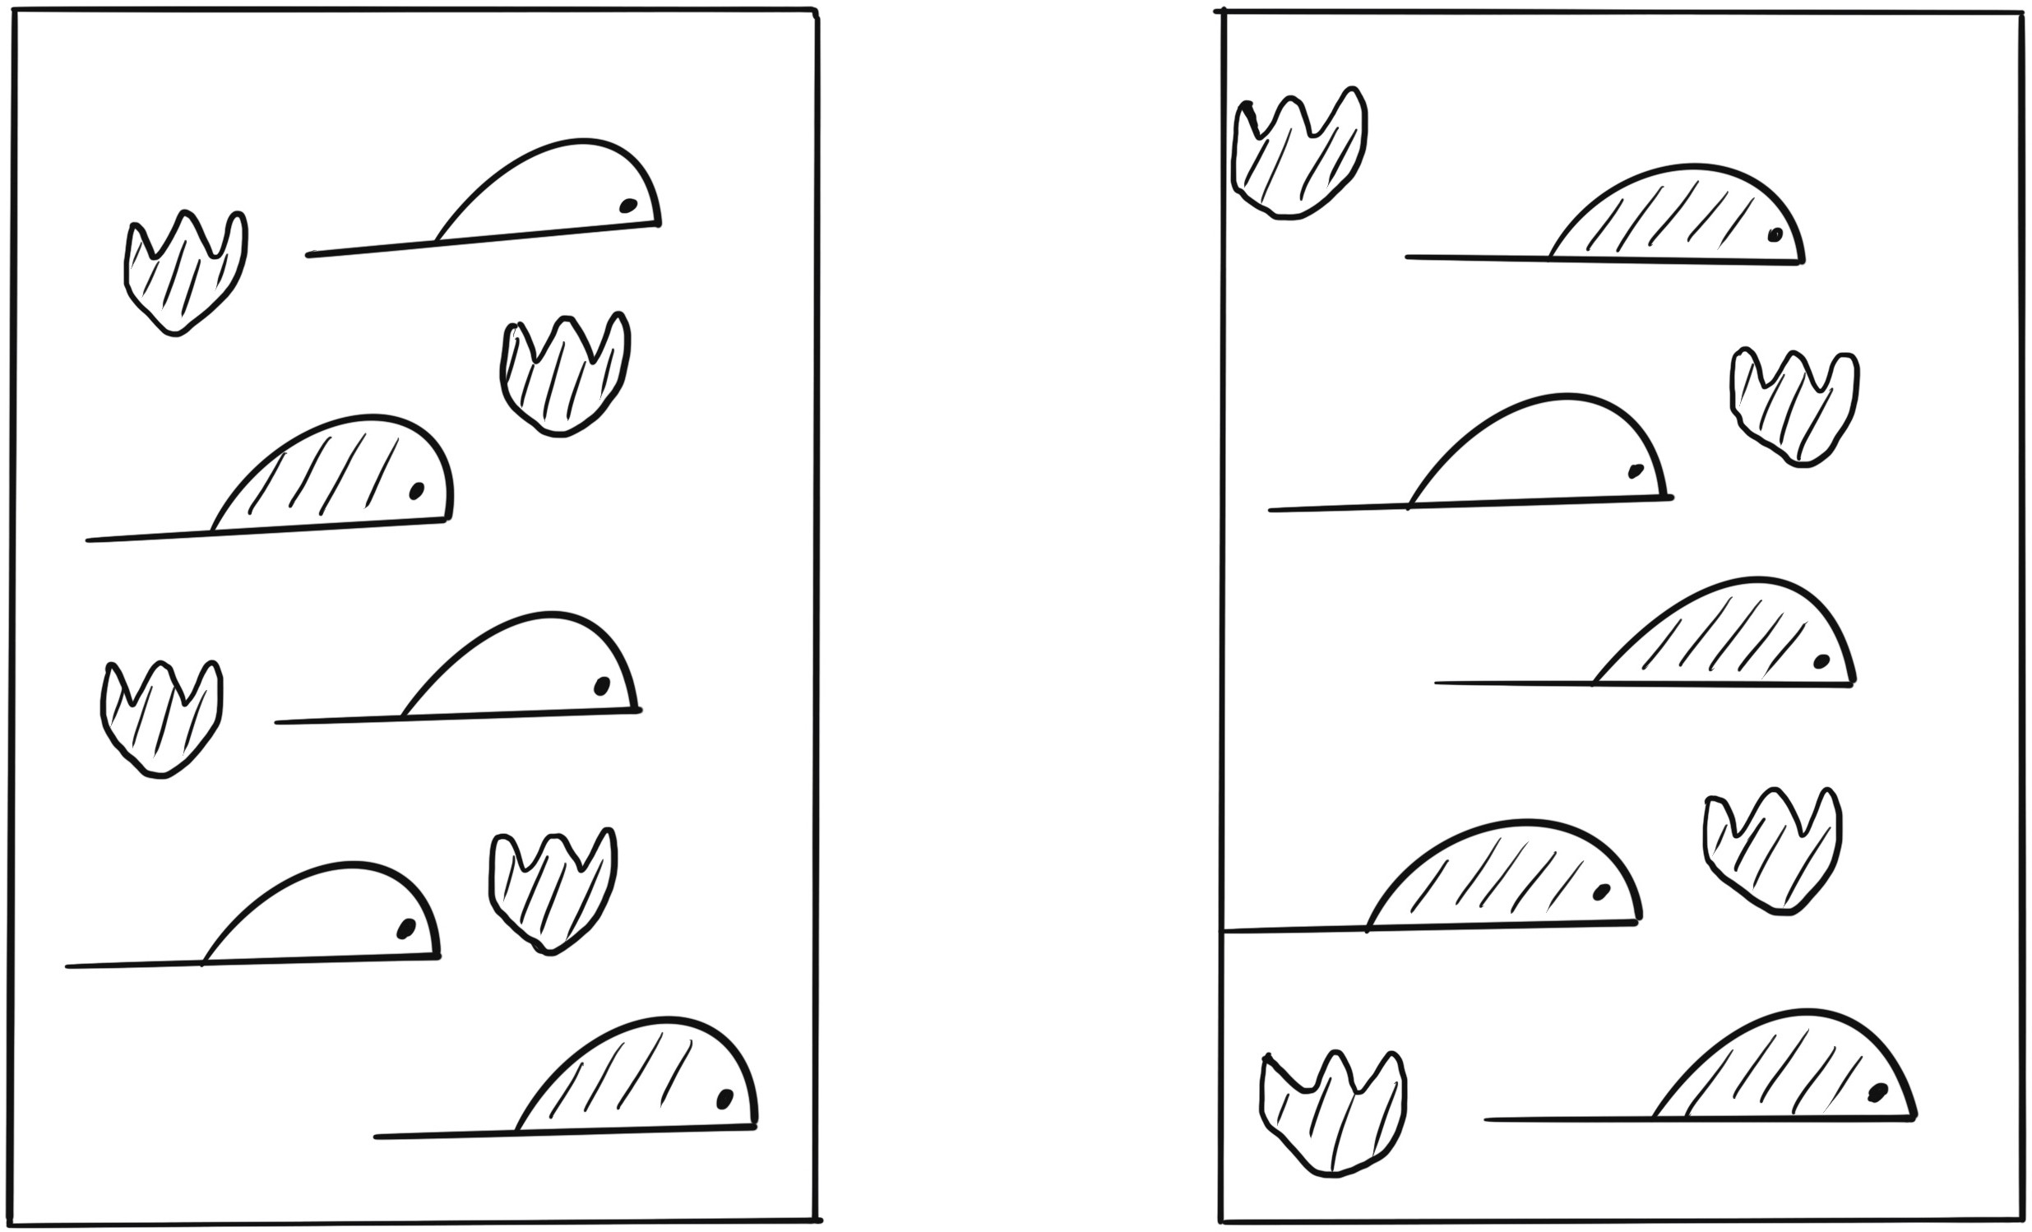

Prédation

Individu portant un allèle conférant un *avantage****/désavantage.***

Individu portant un allèle conférant un ***avantage/désavantage.***

**9-Associer chaque mot à sa définition en les reliant par un trait :**

Modification aléatoire de la fréquence des allèles au sein d’une population au cours des générations successives.

Ensemble des processus menant à la formation d’une nouvelle espèce.

Version d’un gène

Sélectionne des individus les plus aptes à vivre dans un environnement donné.

Ensemble d’individus de même espèce partageant des caractères et vivant dans un environnement donné

Sélection naturelle

Population

Spéciation

Allèle

Dérive génétique